镇赉县国民经济和社会发展
第十五个五年规划纲要

镇赉县人民政府
二〇二六年六月

目 录
前言 III
第一章 稳中求进向新而行，绘就高质量发展新蓝图 1
第一节 发展基础 1
第二节 指导思想 2
第三节 基本原则 3
第四节 发展目标 4
第二章 坚持生态优先，推动政治生态自然生态同步向好 7
第一节 坚持党建引领，以风清气正政治生态筑牢发展根基 7
第二节 践行“两山”理念，统筹自然生态保护开发 9
第三章 坚持农业强基，扎实推进乡村全面振兴 14
第一节 扛稳维护国家粮食安全重任 14
第二节 推动畜牧业提质扩群 15
第三节 推动水产业提档增效 15
第四节 推进乡村全面振兴 16
第四章 坚持工业发力，构建具有镇赉特色的现代化产业体系 19
第一节 做优农产品加工业，实现品牌化领航、价值链提升 19
第二节 做强传统制造业，实现高端化进级、智能化转型 22
第三节 做大商贸物流业，实现一体化推进、协同化发展 23
第四节 做精新兴产业，实现前瞻化布局、梯次化培育 24
第五章 坚持能源兴业，推动能源优势转变为产业优势 26
第一节 构建多元协同能源体系，筑牢能源供给支撑 26
第二节 推动能源本地高效消纳，高标准推进零碳园区建设 26
第三节 完善电网强化储能，提高能源保障能力 27
第六章 坚持民生为大，为人民群众多办实事 30
第一节 打造高质量教育资源共享区 30
第二节 打造省际边界医疗卫生服务均等化共享区 30
第三节 健全优质民生保障体系 31
第四节 建设人民满意幸福县城 32
第五节 建设安居乐业平安镇赉 34
第七章 凝聚发展合力，确保规划落地见效 36
第一节 强化党的全面领导 36
第二节 健全规划推进机制 36
第三节 完善监督评价体系 37

前 言

“十五五”时期（2026—2030年），是我国全面建设社会主义现代化国家新征程的关键五年，也是镇赉县立足新发展阶段、贯彻新发展理念、构建新发展格局，蓄势崛起的战略机遇期和攻坚突破期。深入贯彻习近平新时代中国特色社会主义思想、党的二十大和二十届四中全会精神，科学编制并有效实施《镇赉县国民经济和社会发展第十五个五年规划纲要》，对于指引全县未来五年发展方向，凝聚全县人民奋进力量，具有重大而深远的意义。
本规划纲要根据国家、省、市总体部署和要求，结合镇赉发展实际，在深入调研、广泛征求意见、充分论证的基础上编制而成，是“十五五”时期指导镇赉县实现高质量发展的纲领性文件，是制定相关规划与政策的重要依据。

第一章 稳中求进向新而行，绘就高质量发展新蓝图
“十五五”时期是我国基本实现社会主义现代化夯实基础、全面发力的关键时期，是吉林实现高质量发展明显进位、全面振兴取得新突破的关键时期，也是镇赉高质量发展夯基垒台、县域振兴破局进位的攻坚时期。在基本建成社会主义现代化强县进程中具有承前启后的重要地位。

第一节 发展基础
“十四五”时期，全县上下坚持以习近平新时代中国特色社会主义思想为指导，深入贯彻国家、省、市重要决策部署，凝心聚力、攻坚克难、务实拼搏，经济社会发展取得显著成效，为实现“十五五”时期高质量发展奠定了坚实基础。经济运行稳中有进。全县地区生产总值达到92.6亿元，年均增长3.76%。五年累计实施5000万元以上重大项目85个，固定资产投资完成97.2亿元，年均增长17.2%。乡村全面振兴迈出坚实步伐。粮食产量突破38亿斤，盐碱地旱田治理“镇赉模式”为盐碱地改良提供了可复制推广的实践样本。累计建设省级“千村示范”村64个、“百村示范”村10个。现代化产业体系加速构建。新能源产业蓬勃兴起，新能源装机规模105万千瓦，较“十三五”末增长16%。柠檬酸项目一期、大鹤石油等一批优质企业落地投产，规上工业总产值年均增长5.7%。开放活力不断增强。年外贸出口总额突破2亿元，是“十三五”期末的18倍。生态环境持续改善。完成造林10.7万亩，南湖获评全省首个国家生态环境部美丽河湖优秀案例。草原骏马、湿地白鹤双图齐绘，特色文旅IP成效初显，推动生态资源向旅游价值转化。富民惠民成效更加可感可及。就业保障坚实有力，城镇登记失业率控制在4.5%以内。城镇和农村常住居民人均可支配收入年均分别增长5.4%和8%。县城颜值与宜居度同步提升，完成老旧小区改造27个，新建口袋公园10处，城区绿化覆盖率达到41.1%。养老服务体系不断完善，建成养老餐厅28家，发放高龄补贴1285万元。办学条件持续改善，维修改造校舍24所。“莫莫格号”民生列车成功开通，累计发送旅客近40万人次。党建引领作用更加凸显。纵深推进全面从严治党，政治生态愈发清朗。国防动员、退役军人、民族宗教、外事侨务、妇女儿童等各项工作协同发力、共同奋进，为全县的高质量发展提供了坚强有力保障。
从镇赉发展态势看，全县经济稳步增长、社会大局和谐稳定，各方面积极因素持续汇聚。同时，县域高质量发展基础还不稳固、经济总量偏小、产业结构不优、品牌打造有差距、科技创新动能不足、基础设施和公共服务欠账较多等问题仍较为突出，需综合施策、系统解决。

第二节 指导思想
坚持马克思列宁主义、毛泽东思想、邓小平理论、“三个代表”重要思想、科学发展观，全面贯彻习近平新时代中国特色社会主义思想，坚持以习近平新时代中国特色社会主义思想为指导，全面贯彻落实习近平总书记关于东北振兴和吉林工作的系列重要指示、批示和重要讲话精神，深入贯彻党的二十大和二十届历次全会、省委十二届八次全会、市委七届十一次全会、县委十六届七次全会部署要求，坚持以经济建设为中心，以推动高质量发展为主题，以改革创新为动力，以满足人民日益增长的美好生活需要为根本目的，以全面从严治党为根本保障，锚定“生态优先、农业强基、工业发力、能源兴业、民生为大”发展思路，以“两路、两网、两图、两园、两区”十项重点工作为抓手，推动经济实现质的有效提升和量的合理增长，奋力推动镇赉高质量发展实现明显进位，全面振兴、共同富裕取得新突破，确保基本建成社会主义现代化新镇赉取得决定性进展。

第三节 基本原则
——坚持党的全面领导。坚决维护党中央权威和集中统一领导，把党的领导贯穿经济社会发展各方面全过程，着力提升把方向、谋大局、定政策、促改革能力，为全面建设社会主义现代化新镇赉提供根本保证。
——坚持人民至上。紧紧依靠人民，维护人民根本利益，促进社会公平正义，注重在发展中保障和改善民生，在满足民生需求中拓展发展空间，推动经济和社会协调发展、物质文明和精神文明相得益彰，让镇赉现代化建设成果更多更公平惠及全县人民。
——坚持高质量发展。以新发展理念引领发展，因地制宜发展新质生产力，深度融入国内国际双循环，统筹扩大内需和深化供给侧结构性改革，加快培育新动能，促进经济结构优化升级，做优增量、盘活存量，推动经济持续健康发展和社会全面进步。
——坚持全面深化改革开放。解放思想、求真务实，瞄准制约构建镇赉新发展格局、推动高质量发展的堵点卡点和民生领域的难点痛点问题，推进深层次改革，扩大高水平开放，全力推动重大改革举措落地见效，持续增强发展动力和社会活力。
——坚持有效市场和有为政府相结合。充分发挥市场在资源配置中的决定性作用，更好发挥政府作用，积极融入和服务全国统一大市场建设，主动破除地方保护、市场分割和“内卷式”竞争，打造市场化、法治化、便利化营商环境，充分激发各类市场主体内生动力和创新活力，实现资源优化配置和效率提升，为经济社会高质量发展注入强劲动力并提供制度保障。
——坚持统筹发展和安全。在发展中固安全，在安全中谋发展，强化底线思维、极限思维，守牢安全底线、生态红线、耕地红线、政府债务警戒线和统计数据质量线，有效防范化解各类风险，增强经济和社会韧性，促进高质量发展、高水平安全、高效能治理良性互动。聚焦重点领域和重大任务，科学编排重点项目和重大工程，围绕发展重点，集中精力谋划事关镇赉长远发展的大事、要事，着力解决群众急难愁盼问题。

第四节 发展目标
——高质量发展争先进位。“十五五”期间，全县地区生产总值年均增速保持在5.1%左右，发展质量和效益同步提升。
——改革开放水平明显提高。重点领域改革纵深推进，科技赋能效果不断显现，营商环境持续优化，国资国企活力增强。
——科技创新能力显著增强。产学研用深度融合，科创人才队伍不断壮大，先进技术加速落地应用，以科技创新赋能产业转型、助推县域发展。
——城乡建设全域提质。中心城区扩容提质步伐加快，乡村建设提档升级，共同富裕取得实质性进展。
——人民幸福指数明显提升。居民收入和经济增长同步，基本公共服务均等化稳步推进，社会服务更加精准暖心，民生福祉不断增强。
——生态环境明显优化。政治生态持续改善，党风政风民风一体向好，干事创业正气充盈、担当作为氛围浓厚。生态屏障功能显著增强，自然生态高质量发展底色更加鲜明。
——绿色低碳转型成效显著。扎实推进碳达峰行动，严格落实碳排放总量和强度双控要求，大力发展非化石能源，推动工业、建筑、交通等重点领域节能降碳改造，培育绿色低碳产业集群，建立健全碳达峰保障机制，确保2030年前实现碳达峰目标。
——安全治理效能明显增强。自然灾害防御能力跨越提升，重点领域风险得到有效防范化解，安全事故发生率持续下降，社会综合治理水平明显提高。

“十五五”时期镇赉县经济社会发展主要指标
类别 | 序号 | 指标 |  | 2025年 | 2030年  目标 | 年均/累计 | 属性
经济发展 | 1 | 地区生产总值（GDP）增长（%） |  | 4.1 | — | 5.1左右 | 预期性
经济发展 | 2 | ▲外贸进出口总额（亿元） |  | 2.21 | 2.9 | 6% | 预期性
经济发展 | 3 | 全员劳动生产率增长（%） |  | — | — | 高于GDP增长 | 预期性
经济发展 | 4 | 常住人口城镇化率（%） |  | 52.54 | 57.5 | — | 预期性
创新驱动 | 5 | 每万人口高价值发明专利拥有量（件） |  | 0.4 | 0.6 | — | 预期性
创新驱动 | 6 | 全社会研发经费投入增长（%） |  | 5 | 6 | — | 预期性
民生福祉 | 7 | 城镇常住居民人均可支配收入（元） |  | 32910 | — | 与GDP增长基本同步 | 预期性
民生福祉 | 8 | 农村常住居民人均可支配收入（元） |  | 17836 | — | 高于GDP增长 | 预期性
民生福祉 | 9 | 劳动年龄人口平均受教育年限（年） |  | 11.1 | 11.5 | — | 约束性
民生福祉 | 10 | 新增城镇就业人数（人） |  | — | — | 〔6000〕 | 预期性
民生福祉 | 11 | 每千人口拥有医护人员数（人） | 执业医师 | 3.22 | 3.3 | — | 预期性
民生福祉 | 11 | 每千人口拥有医护人员数（人） | 注册护士 | 4.75 | 4.87 | — | 预期性
民生福祉 | 12 | 养老机构护理型床位占比（%） |  | 60 | 70 | — | 预期性
民生福祉 | 13 | 3岁以下婴幼儿入托率提高（百分点） |  | — | — | 〔5.5〕 | 预期性
民生福祉 | 14 | 人均预期寿命（岁） |  | 79 | 80 | — | 预期性
绿色低碳 | 15 | 优良水体比例（%） |  | 66.7 | — | 完成省、市目标 | 约束性
绿色低碳 | 16 | 森林覆盖率（%） |  | 6.01 | 6.97 | — | 约束性
绿色低碳 | 17 | 单位GDP二氧化碳排放降低（%） |  | — | — | 〔完成省、市目标〕 | 约束性
绿色低碳 | 18 | 城市细颗粒物（PM2.5）平均浓度（μg/m³） |  | 22 | — | 完成省、市目标 | 约束性
绿色低碳 | 19 | 非化石能源占能源消费总量比重（%） |  | 17.7 | — | 完成省、市目标 | 约束性
安全保障 | 20 | 粮食综合生产能力（亿斤） |  | 38 | 42 | 2% | 约束性
安全保障 | 21 | 能源综合生产能力（万吨标准煤） |  | 73.9 | 255.5 | — | 约束性
注：①〔〕内为5年累计数。②标▲为我县特色指标，其余为国家、省、市“十五五”规划指标。

第二章 坚持生态优先，推动政治生态自然生态同步向好
聚焦政治生态与自然生态协同建设，以高质量党建引领政治生态持续净化，以“两山”理念指导自然生态保护利用，实现政治生态与自然生态协同推进、同步向好，筑牢县域经济社会高质量发展生态根基。

第一节 坚持党建引领，以风清气正政治生态筑牢发展根基
坚持党建引领根本方向，以党建强基、改革赋能、环境提优为核心抓手，持续营造风清气正的政治生态和务实高效的政务服务环境，为县域高质量发展提供坚实政治保障。
1.坚持党的全面领导。加强党的政治建设，坚持用党的创新理论统一思想、统一行动，把党的领导贯穿到规划实施的各领域和全过程，确保中央、省委和市委的各项决策部署贯彻落实到位。树立和践行正确政绩观，提高各级领导班子和干部抓改革、促发展、保稳定的政治能力和专业化水平，让谋事干事、务实创业成为干部主流。加强基层组织建设，突出基层党组织战斗堡垒作用和党员先锋模范作用。加强思想政治建设，严格落实意识形态工作责任制，守牢意识形态主阵地。加强干部队伍建设，持续营造“有为者有位、吃苦者吃香、优秀者优先”的干事创业氛围，推动高质量发展政绩考核与季度评价分析机制协同联动，深化结果运用，把党性过硬、视野开阔、善于创新、真抓实干的干部用起来。落实“三个区分开来”，健全完善正向激励、容错纠错、澄清关怀制度机制，激励干部担当作为。从严监督执纪。坚持风腐同查同治，紧盯重点群体和关键领域，加大案件查办力度，持续释放一严到底的强烈信号。
2.深化重点领域改革。深化国资国企改革，推进县属国有企业改革攻坚，整合优质资源和存量资产，成立能源、农业、城建、文旅、粮食“五大企业”，鼓励企业深化对外合作，支持企业混合所有制改革，增强企业内生动力、发展能力和市场竞争力。完善国有资产监管制度体系，确保企业资金资产安全，持续向好发展。坚持政企分开，健全现代企业制度，规范企业运营，充分释放企业活力。深化开发区改革工作部署，紧扣“瘦身、健体、赋能、增效”工作主线，破除发展体制机制壁垒，推动园区由规模扩张向提质增效转型。深入推进农村集体产权制度改革，加强农村集体“三资”管理，严格规范资源管理，清理不规范合同，规范发包方式，保障农村集体资产保值增值，维护农村社会稳定。
3.全面优化营商环境。进一步压缩办事流程、提升服务效能，推行“一网通办”，推动政务管理数字化转型。完善“高效办成一件事”清单管理，推进高频事项“跨省通办”。落实行政执法备案管理和“双随机、一公开”制度，提高执法的透明度和公正性。严厉打击破坏营商环境的违纪违法行为，规范涉企行政检查。全面贯彻落实统一大市场建设，破除各种隐性壁垒，促进资源共享与优势互补。切实提升服务企业质效，专班式、全程化跟踪项目落地。全力促进民营经济高质量发展，支持民营企业参与重大项目建设，激发民营企业活力和创造力，营造“尊商、亲商、安商、富商”的良好营商环境。

第二节 践行“两山”理念，统筹自然生态保护开发
积极推进水湿林田湖草沙一体化保护和系统治理，全力推动县域生态环境质量持续改善，实现经济社会高质量发展与自然生态高水平保护有机统一。
1.持续加强生态系统保护。以莫莫格湿地生态保护为核心，重点解决草原退化、湿地萎缩、植被恢复困难、生态系统调节功能弱化、土地耕作层土壤流失等问题。大力推进农田防护林、防风固沙林建设。以严格保护现有草地资源为核心，提升草原综合植被盖度，有序实施草地生态恢复与综合治理，维护草原生态系统完整性和稳定性。以生态优先、绿色发展为导向，通过科学规划、科技赋能和产业融合，积极推广林下草地经济创新模式，提升林草综合效益与产业附加值，推动林草产业向高端化、品牌化发展。
2.完善水网建设，构建县域大循环水系。加快构建集引水、蓄水、补水、灌溉、防洪于一体的生态水利保障体系，打造“两横两纵”“双循环”的水利运行格局。“两横”：北部引嫩入白主干渠和南部洮儿河；“两纵”：西部二龙涛河以及东部嫩江干流。“双循环”：引嫩江干流水通过引嫩入白主干渠入二龙涛河，由二龙涛河汇入洮儿河排入嫩江，形成大循环；嫩江水至引嫩入白主干渠，由支渠汇入四方坨子灌区、大屯灌区、月亮泡灌区等，终排入嫩江形成小循环。与省内水网、白城市及周边地区水网相衔接，融入区域大水网，实现河湖连通，构建基本覆盖全域的生态补水、生产生活供水体系。推进实施建平涝区二排干等重点工程，进一步提高堤防防洪能力。谋划实施生态节水引嫩入园工程、二龙涛河流域新建水库等项目，提高饮水安全保障能力。加强嫩江水系、洮儿河、二龙涛河生态廊道建设，恢复植被覆盖，增强水域沿岸生态斑块连续性，提升水体自净能力。推进镇赉镇、建平乡、黑鱼泡镇、东屏镇等乡镇的河湖综合治理，重点推进洮儿河综合治理工程、二龙涛河提升治理工程等项目建设，强化水资源管控，有效治理水土流失，改善河湖生态环境。

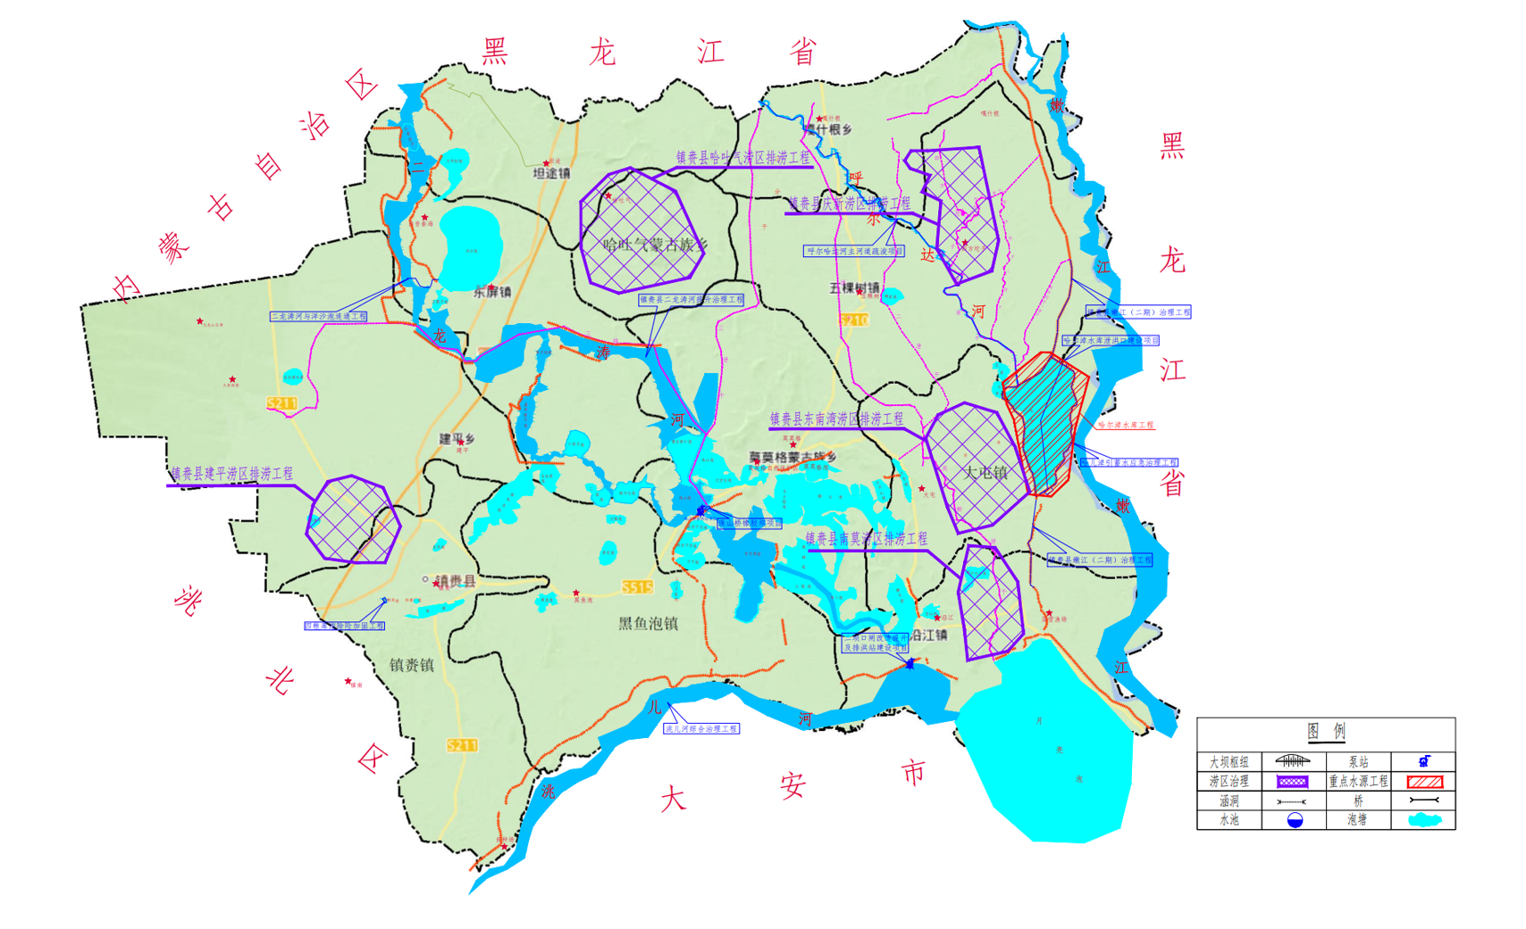
图1镇赉县水网规划防洪工程布置图

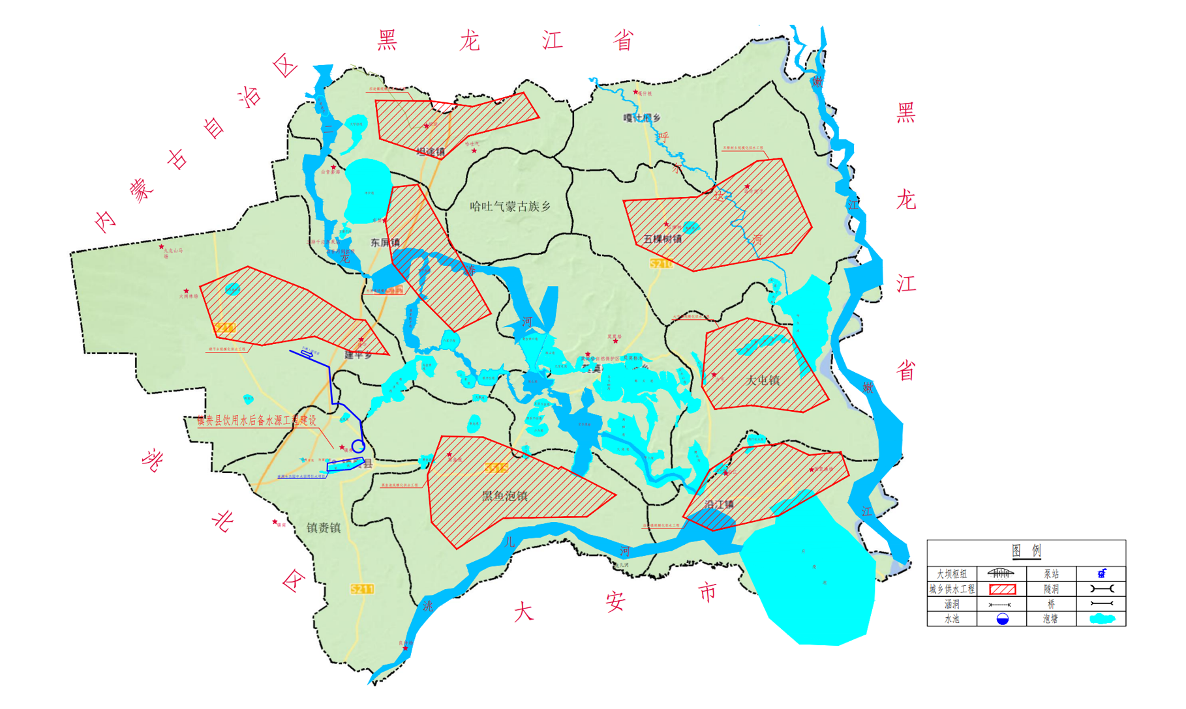
图2镇赉县水网规划供水工程布置图

专栏1 水资源保护利用重点工程项目
排涝防洪治理工程：实施建平涝区二排干、三排干排涝泵站工程、二龙涛河防洪薄弱环节（二期）治理工程、吉林省西部涝区（镇赉片区）治理工程。规划推进月亮泡蓄滞洪区镇赉县分隔堤治理工程等项目。
饮用水保障项目：实施乡村供水保障工程、生态节水引嫩入园工程。推进二龙涛河流域新建水库项目、洋沙泡饮用水水源地排污口整治工程等项目前期。
农田水利项目：规划推进中型灌区整合提升工程等项目。
水生态修复保护项目：规划推进洮儿河综合治理工程、二龙涛河生态汇流优化工程、二龙涛河珠山生态堰工程、哈尔淖环湖景观路工程、嫩江流域镇赉段（西湖）水环境综合治理项目、嫩江河道护坡治理工程项目、四方坨子灌区新生泵站建设工程等项目。
3.深入打好污染防治攻坚战。大力推进秸秆“五化”综合利用，谋划实施生物有机肥、制浆造纸、人造板材、生物基质、生物制气等项目，提升秸秆综合利用水平。大力开发天然气、风能、太阳能、生物质能等清洁能源，稳步推动地热能开发利用，积极推进林业碳汇交易，加快能源结构绿色低碳转型，提升空气质量。严格地下水污染防治分区管控、分类管理。加强耕地土壤环境监测，深入开展企业污染排查整治，降低农产品重金属超标风险。
4.深耕生态资源本底，打造“两图”引领的特色文旅产业体系。绘好“湿地白鹤图”，以莫莫格国家级自然保护区为核心，聚焦白鹤生态资源独特优势，紧扣春秋候鸟迁徙黄金时段，重点打造专业化赏鸟观景点、摄影采风基地，配套建设摄影休憩驿站、作品展示长廊，推出“暗夜星空”露营地、“白鹤迁徙探秘”主题赏鸟等精品线路，提升游客沉浸式体验感。绘好“草原骏马图”，依托万宝山草原、九龙山种马场及苏高血马独特资源，深度融合蒙古族民俗文化元素，重点布局草原文化旅游项目，创新推出“马术+草原观光+民俗体验+休闲露营”组合业态，培育文旅消费新增长点。
5.深化生态资源价值挖掘，推进业态融合与区域协同。重点面向周边区域打造短途周末文旅目的地。多点打造农业观光休闲目的地，重点推动葡萄、香瓜等水果鲜蔬采摘园建设，丰富互动体验项目，深化“农业+旅游”融合。升级工业旅游功能，打造“乳品加工体验+亲子互动研学”特色旅游线路，深化“工业+旅游”融合。举办那达慕大会，开展摔跤、射箭、赛马等传统民俗赛事活动，构建“体育+文旅”融合发展新模式。激活冬季冰雪资源，依托南湖国家湿地公园建设集冰雕雪塑观赏、冰雪娱乐体验于一体的南湖冰雪乐园。深度挖掘哈尔淖渔猎文化，举办冬捕文化等主题活动，增设冰面钓鱼、鲜鱼品鉴等互动体验项目，丰富冬季文旅产品供给。主动融入全市旅游环线，规划吉黑蒙跨省生态旅游环线，串联周边市县打造“湿地观光、民俗体验、产业研学”黄金旅游产品，实现旅游资源互补、联动开发效应。

专栏2：生态旅游业重点工程项目
生态旅游项目：规划推进莫莫格保护区及九龙山种马场生态旅游综合开发项目。

第三章 坚持农业强基，扎实推进乡村全面振兴
以保障粮食安全为核心，着力提升粮经饲统筹、农渔牧林并举的农业生产体系效能。锚定农业增产、农民增收核心目标，坚持富民兴业强县一体发展，扎实推进乡村全面振兴，推动城乡融合发展，共同富裕迈出新步伐。

第一节 扛稳维护国家粮食安全重任
牢记“国之大者”，突出盐碱地治理和高标准农田建设，深入实施“藏粮于地”“藏粮于技”战略，落实好“千亿斤粮食”产能建设工程。
1.实施“藏粮于地”战略。守牢耕地保有量和永久基本农田保护红线，高质量推进高标准农田建设。统筹实施农田水利工程、节水灌溉工程，打造集中连片、旱涝保收、高产稳产的优质良田。全面推进黑土地保护和盐碱地等后备资源综合利用工程。联合南京农业大学、吉林省农科院等科研力量，持续探索改良技术，推广茭白治碱实践，充分发挥“镇赉模式”的示范引领作用。到“十五五”期末，力争实现改良盐碱地等耕地后备资源20万亩以上。
2.实施“藏粮于技”战略。大力普及“小冰麦+”“黏玉米+”等复式种植模式，推广“密植+水肥一体化”等绿色高效栽培技术，推广智慧农业管理系统等良法。推广植保无人机、智能收割机等新型农机具，提升主要农作物耕种收综合机械化率。加大科技创新力度，持续深化与高校院所、院士团队合作，推动盐碱地旱作农业向标准化、规模化、产业化方向发展。创新农业经营管理体制机制，完善农村土地流转制度，发展适度规模经营，促进农业高质量发展。

第二节 推动畜牧业提质扩群
实施“引种”工程，加大优良品种的引进力度。积极推动优质冻精推广应用，扩大良种覆盖范围，扩大和牛、安格斯牛、三花鹅等高品质畜禽品种养殖规模，推进种畜培育、扩繁、推广利用全链条发展。积极谋划申报基础母牛扩群提质、“粮改饲”等省级以上重点项目，加速推进畜禽养殖基地建设。重点打造肉牛、奶牛、马、生猪、肉羊、白鹅6大产业集群，规划建设1个畜禽屠宰加工与流通聚集区，新建1-2个白鹅良种繁育基地，配套推进要素保障工程，打响“镇赉沼鹅”、“镇赉泽羊”品牌，培育形成区域特色产业增长点。

第三节 推动水产业提档增效
以全国渔业绿色循环试点创建为总抓手，贯彻落实省委“生态渔业倍增计划”，重点推进池塘标准化改造与大水面生态养殖基地建设，同步配套完善水质自动监测站及养殖尾水净化中心。充分利用哈尔淖、洋沙泡水库等优势资源，推行“以鱼养水、以鱼净水”放牧式生态养殖模式，筑牢水域生态与渔业发展共生根基。打造“稻蟹、稻虾、稻鱼”等多元标准化立体综合种养模式，规范种养技术标准，培育复合型经营主体，实现“一水两用、一地多收”。聚焦品种提质、规模扩容，重点提升四大家鱼养殖效益，扶持推广鳜鱼、南美白对虾、泥鳅、大闸蟹、小龙虾等名特品种养殖，推进省级河蟹种苗供给基地建设，强化优质种苗保障能力，扩大茭白种植综合产能，构建种养联动的生态循环产业格局。全面推进智慧养殖升级，普及数字化管理技术，推动水产养殖向高质量、可持续方向转型。

专栏3：粮食安全保障重点工程项目
高标准农田项目：推进2026—2030年高标准农田建设项目。
盐碱地治理项目：实施南京农业大学镇赉盐碱地改良与培肥试验站项目、盐碱地等耕地后备资源综合利用改善水旱田项目。
农田种植：推进万亩“智慧农谷”建设项目。
畜牧养殖：规划推进年出栏6万头生猪养殖项目、白鹅屠宰加工等项目。
水产养殖：规划推进渔业绿色循环发展等项目。

第四节 推进乡村全面振兴
1.全力保障农民稳定增收。构建覆盖全面、反应灵敏、运转高效的防返贫监测网络。聚焦脱贫不稳定户、边缘易致贫户群体，健全重大自然灾害、重大疾病等特殊致贫因素快速识别响应机制，强化政策保障精准施策，通过开发公益性岗位、提供临时救助等综合性保障措施，确保帮扶资源精准滴灌，化解返贫风险。引导农民利用闲置土地，发展特色瓜菜、食用菌、果树等庭院经济和特色种植业。鼓励农业企业、农民专业合作社、家庭农场、农村集体经济组织等建设设施园艺规模园区，重点支持标准化日光温室、标准化塑料大棚和标准化简易棚建设，提高反季蔬菜生产供给能力，促进农民增收。建立利益联结机制，推动脱贫群众持续分享发展红利。培育劳动密集型产业和乡村服务业发展，促进就地就近就业，确保脱贫群众能就业、稳增收。
2.持续改善农村人居环境。聚焦“六清一改”，深入实施农村人居环境整治提升行动。因地制宜推进农村厕所改造，加强粪污无害化处理与资源化利用。健全农村生活垃圾收运处置体系，分区分类推进农村生活污水治理。深入开展村庄清洁行动，重点整治乱堆乱放、乱搭乱建，持续提升村容村貌。大力推进村旁、宅旁、路旁、水旁“四旁”绿化，建设村庄公共绿地，构建绿色生态村庄。加强乡村风貌引导，保护传统村落和特色民居，留住乡风乡韵乡愁。有序推进农村公路建设，健全县乡村三级物流配送体系，有效降低物流成本。提升农村供水保障能力，实施农村电网巩固提升和数字化工程建设，推动信息技术与农业生产、乡村治理、农民生活深度融合，以数字化赋能乡村振兴。
3.统筹推进城乡融合发展。维护进城落户农民土地承包权、宅基地使用权和集体收益分配权。推动服务功能向中心城区集中、服务能力向周边区域辐射。推动城乡公路、供电、通信互联互通，完善乡镇油气、供热、供水、物流等基础设施，提升民生保障能力。推进教育、医疗、社保等优质公共服务资源下沉。落实农业转移人口住房保障、子女入学、医疗保障等配套政策，完善10分钟社区生活圈服务功能和娱乐设施，推进居家养老、社区服务中心等民生项目全覆盖，切实增强农业转移人口的归属感与幸福感，让新型城镇化建设更具温度。

专栏4：乡村建设重点工程项目
乡村基础设施项目：实施农村公路“畅返不畅”养护工程项目。推进县道（X155）坦途至丹岱公路四方坨子至丹岱段、县道（X153）东屏镇至莫莫格段改造项目、乡镇供热设施改造项目前期。

第四章 坚持工业发力，构建具有镇赉特色的现代化产业体系
紧紧围绕培育符合镇赉实际的新质生产力，以“两园”建设为重要抓手，聚力优势产业扶优育强、提质增效，大力扶持民营企业发展，构建链条完整、创新动能充沛、差异化竞争优势明显的镇赉特色现代化产业体系，持续厚植高质量发展新动能，切实将工业打造成为推进县域经济发展的中坚力量。

第一节 做优农产品加工业，实现品牌化领航、价值链提升
立足农业资源禀赋与产业基础，谋划发展生物制造和健康食品产业，深化“农头工尾”“粮头食尾”“畜头肉尾”发展路径。充分挖掘“2+N”特色优势资源，重点加强水稻、水产两大“拳头产业”品牌建设，推动产业精深加工、高值转化，延链补链、提档升级。培育产业发展新增长极，持续擦亮镇赉碱地品牌，打造吉林西部特色碱地农产品加工高地。
1.发挥主粮产区优势，推动生物制造和健康食品产业发展。
在扛稳国家粮食安全主体责任的基础上，发挥产粮大县资源优势，大力开发具有地域标识度的特色农产品。依托镇赉弱碱地土壤与嫩江无污染水源优势，做优做强“镇赉大米”区域公共品牌，推动水稻从传统初加工向“便捷化、特色化、高端化、品牌化”转型。着重开发有机粥米、营养配方米粉、发芽糙米、米糠油、米蛋白等系列高附加值产品。积极融入“长春都市圈”，深化与大中型城市、连锁商超、食品加工企业和线上平台的产销对接，构建“基地直供+精深加工+碱地品牌营销”全链条模式。支持现代农业企业引进先进设备和工艺，建立覆盖“田间—加工—仓储—流通—餐桌”的全流程质量追溯体系，全面提升水稻产业附加值与市场竞争力，推动镇赉从全省“水稻种植第一大县”向“水稻产业强县”跨越升级。
依托镇赉玉米品质优势和产量基础，抢抓生物制造产业发展新机遇，推动生物制造和健康食品产业发展。延伸产业链条，发挥链主企业带动作用及要素禀赋优势，提高粮食加工产业技术含量和附加值。重点推进柠檬酸二期项目建设，靶向招商生物基材料、淀粉糖、氨基酸等领域头部企业与配套企业，大力发展生物基可降解材料、功能性淀粉糖、高纯度氨基酸等精深加工产品，广泛覆盖食品添加剂、生物医药、保健食品等多元高值应用领域。
2.发挥优质水源优势，打造绿色水产品深加工产业集群。依托镇赉嫩江流域优质水域资源，以绿色生态养殖为根基，保障优质水产加工原料稳定供给，推动水产产业从鲜活售卖向精深加工转型。以现有龙头企业为牵引，精准引育1-2家水产品精深加工骨干企业。以嫩江大闸蟹、小龙虾等优质特色水产品，打造即食卤制品、冷冻调理制品、高端深加工礼盒等系列产品；围绕有机鱼重点开发鱼糜制品、风味鱼罐头、即热式预制菜等高附加值品类，同步延伸开发鱼鳞胶原蛋白、鱼内脏生物制剂等副产品，提升水产资源综合利用效能，构建多元产品矩阵；打响“寒地茭白”品牌，保障镇赉茭白食品差异化延时供应能力，探索茭白副产品在饲料加工等领域的多元化应用，延伸产业链条，将镇赉打造成为“北方茭白之乡”。谋划建设吉黑蒙水产品交易市场平台，健全产业配套服务体系，搭建覆盖“养殖基地—加工厂区—交易市场—终端市场”的全程冷链物流网络。线上线下同步发力，线上鼓励引导域内外电商开设镇赉特色水产品旗舰店并入驻官方主流平台，开展直播带货；线下精准对接京津冀、长三角和粤港澳大湾区等核心消费区域的大型商超和餐饮连锁企业，积极参与全国农产品交易会、特色渔业博览会等重点展会。强化“镇赉五珍”生态、优质、碱地品牌认知，提升产业核心竞争力，塑强区域特色品牌，突出产品比较优势。
3.发挥畜牧基础优势，强化生态畜禽精加工产业链条。依托草原资源禀赋和畜禽养殖基础，强化龙头企业引领赋能，推动畜禽产业从初级养殖向高附加值精深加工转型跃升。强化飞鹤乳业链主作用，高标准建设现代化乳品加工产业，重点拓展配方奶粉、低温酸奶、奶酪等高端系列产品，延伸发展饲草（料）种植、奶牛养殖配套产业，完善乳制品全产业链条。强化和合牧业链主作用，推进肉牛屠宰加工项目，开发冷鲜肉、预制肉制品、酱卤熟食等精深加工产品，构建肉牛全产业链发展格局。谋划建设白鹅等禽类产业项目，扩大标准化养殖规模，逐步构建“孵化—养殖—精深加工—羽绒制品”全链集聚区，提升禽类产品综合附加值。通过项目集聚联动，推动乳制品加工、畜禽肉制品加工等产业延链、补链、强链。

专栏5：农产品加工业重点项目
食品加工项目：实施年产1.5万吨有机早餐粥项目、年产10万吨豆制品加工项目、稻米全产业链智慧系统升级项目、日处理300吨脱脂乳深加工项目、燕麦产业园一期（年产10万吨燕麦精酿啤酒生产线）建设项目。规划推进有机早餐粥二期项目、年产1万吨营养米粉生产线项目、绿色智能化年产25万吨柠檬酸项目、年产15万吨发酵饲料项目、年深加工玉米100万吨生物制造等项目。
基础设施项目：规划推进生物制造和健康食品产业园公用设施项目、生物制造和健康食品产业园基础设施建设项目。
特色水产品项目：推进水产品初加工及预制菜项目。

第二节 做强传统制造业，实现高端化升级、智能化转型
立足我县传统制造业发展实际，以扶优育强为主线，以高端化、智能化、绿色化为方向，以产业升级赋能与存量资源激活为抓手，全面提升传统制造业核心竞争力。
1.推动传统制造企业提档升级，培育发展新动能。实施精准赋能、分类升级行动，推动企业数字化、绿色化、集约化转型。通过工艺迭代升级、关键设备更新、数字技术赋能三重路径，系统推进生产流程自动化改造与智能化升级，显著提升单位产能效率与产品质量稳定性。推进众康医药科技园区、中成药制剂等医药产业项目建设，打造药品研发、生产、仓储一体化园区，引进现代制药技术与先进生产线，推动新医药产业与生态康养产业联动。精准引导企业拓展市场渠道，全面增强县域传统制造业整体竞争力与市场抗风险能力。
2.精准盘活县域存量资产资源，拓展产业发展空间。统筹推进闲置厂房、低效用地、停摆产能等存量资源摸底排查与优化配置，一企一策、分类施策。通过资产重组、合作共建、腾笼换鸟等多元化模式，定向引入配套型、补链型优质项目，重点引进玻璃纤维、玄武岩纤维等高性能复合新材料以及环保包装物、环保建材等领域企业，推动存量资源与市场需求精准对接。盘活存量与引入增量协同发力，着眼服务“三农”，重点引入智能种植、养殖装备制造项目，培育发展精准投料、环境控制等现代农业机械装备产业和关联配套产业。建设产业对接机制和信息发布平台，引入优质企业，推动闲置资源向有效产能转化。

专栏6：传统制造业重点工程项目
传统制造业重点工程项目：打造众康医药科技园，推进中成药制剂项目、吉林协联绿色智能化年产5万吨低碳精品柠檬酸扩能改造等项目。规划推进年产10亿米滴灌管带生产基地建设项目、新型智能纸业制造项目、秸秆综合利用等项目。

第三节 做大商贸物流业，实现一体化推进、协同化发展
聚焦提升产业服务能级，推动工业发展、赋能农业升级，打造吉林西部物流集散区。立足“三省通衢”区位优势和铁路路网末端运输成本优势，整合现有零散弱小物流企业，构建集大宗粮食中转储备、精深加工配套服务、冷链物流高效配送、农副产品集散交易、电商快递集约分拨、应急物资战略储备于一体的公铁联运现代化物流体系。加强与顺丰等知名物流企业合作，建立完善电商物流体系，加快名优特产品“走出去”。着力培育壮大内需市场，深入推进线上线下消费融合发展，持续完善城乡商业网络体系，着力打造辐射三省（区）的区域性物流集散区，切实发挥“北粮南运”关键节点作用。同步谋划实施国有粮食仓储物流设施建设项目，系统升级粮食仓储、烘干、装卸发运等设施设备，全面增强粮食安全保障能力和高效周转水平，为全县工业提质增效、农业增产增效提供坚实的物流支撑保障。

专栏7：物流产业重点工程项目
现代服务业项目：实施物流基础设施项目、铁路专用线项目。规划推进冷链物流园区及绿色有机农贸市场提升改造项目、吉黑蒙粮食物流集散区仓储设施和发运能力提升改造项目、吉黑蒙肉牛交易市场建设等项目。

第四节 做精新兴产业，实现前瞻化布局、梯次化培育
以大数据项目为牵引，重点推进区域智算中心项目建设，构建具备大规模数据存储、高速运算能力的智算平台，为区域电商、低空经济、城市管理、社会治理等领域提供坚实的数据算力支撑与技术保障。积极打造政策高地和要素保障阵地，吸引数字经济关联企业集聚发展。深度探索低空经济等智慧农业应用场景，加快建设农业大数据平台，为农户提供精准化种植决策服务。重点探索低空飞行器在农田测绘、植保作业、物流运输等领域的广泛应用，加快低空经济与产业发展深度融合。谋划数字经济、低空经济实训基地项目，培育专业技术与实用人才。
专栏8：新兴产业重点工程项目
大数据项目：规划推进区域智算中心项目。
低空经济项目：规划推进现代农业+低空经济融合应用项目、低空经济实训基地等项目。

第五章 坚持能源兴业，推动能源优势转变为产业优势
统筹推进传统能源、新能源开发利用，加快实施“一网、一园”建设，推动能源产业从资源开发向实体制造、终端消纳全链条延伸拓展，实现规模总量跨越式跃升、全产业链协同增效，切实将能源资源优势转化为产业发展优势，带动县域经济高质量发展。

第一节 构建多元协同能源体系，筑牢能源供给支撑
一体推动石油、天然气、风光及生物质发电等多种能源开发，打造立体化能源供给体系。坚持生态保护与资源开发并重，通过设备更新、技术创新，稳定现有油井数量，提升石油、天然气产能，提高传统能源创新发展能力。引进优势企业，突破技术壁垒，推进油砂资源开发，争取形成传统能源新增量。重点支持天然气开发，带动LNG、天然气发电等关联产业发展，实现天然气满负荷开发、高质效利用，让高热值形成高效益。坚持风光新能源规模、集约、高效开发，提升新能源产业发展质效，重点推进吉电入京配套90万千瓦、白城保供煤电配套80万千瓦和吉林能发50万千瓦等新能源项目，大力推广渔光互补、农光互补、牧光互补、工商业分布式光伏及风光同场发展模式，形成风光资源多场景开发利用格局。推进生物质能源开发，谋划生物质制气、生物质热电联产等项目。发展绿氢能源产业，谋划氢基能源项目，积极培育绿氢应用场景。

第二节 推动能源本地高效消纳，高标准推进零碳园区建设
以本地能源供给支撑高载能产业落地与传统产业升级，实现能源价值最大化。高标准推进零碳园区建设，推动“风光燃储”孤网供电模式加快落地，全力打造安全、低价、绿色电力供给系统，加快形成“电价洼地”“绿电高地”优势，吸引电价敏感型、绿电偏好型企业项目落地。围绕低成本绿电、高热值天然气能源优势，建链、补链、延链，引进实施装备制造、新型储能、新材料等上下游关联项目，不断培育拓展能源消费新业态，推动能源优势加速转化为产业集聚优势。推进智算中心等高载能项目建设，打造“新能源+智算”融合示范场景。通过能源本地消纳带动高载能产业、加工制造业、新兴数字产业协同发展，打造从能源供给到产业落地的完整闭环，实现能源产业多级裂变。

第三节 完善电网强化储能，提高能源保障能力
以“源网荷储”一体化建设为重点，建设高效稳定的能源基础设施体系。完善电网，推进白城建平500千伏输变电工程、吉林白城杏花220千伏开关站主变扩建、镇赉县66千伏变电站新建及改造项目和镇赉县10千伏线路新建及改造等项目实施，升级区域电网容量，优化配电网结构，提升电力外送和输入能力。加强储能等配套设施建设，谋划实施镇赉杏花100兆瓦/130兆瓦时调频储能电站、建平250兆瓦/1000兆瓦时构网型储能电站、镇赉200兆瓦/1200兆瓦时等独立储能电站项目，形成多技术路线储能体系，保障电力稳定运行。

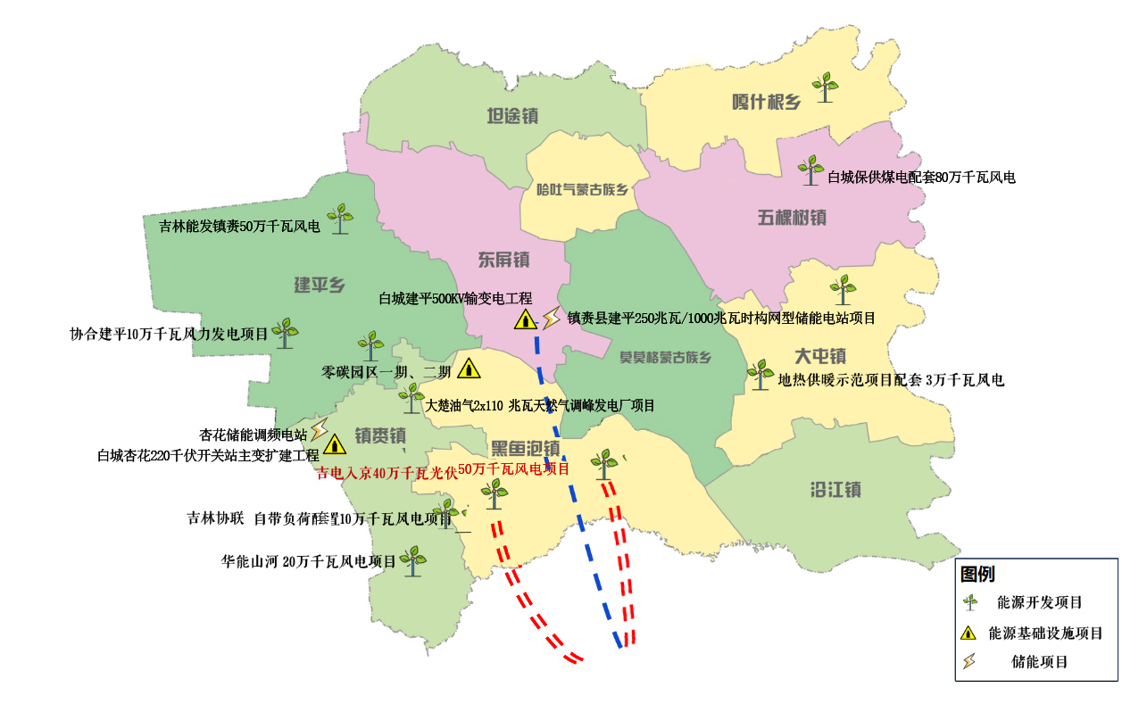

图3能源产业重点项目分布图

专栏9：能源产业重点工程项目
能源开发项目：实施华能山河20万千瓦风电项目、中深层地热供暖配套3万千瓦风电项目、协合建平10万千瓦风电项目、吉林协联自带负荷配置10万千瓦风电项目、吉电入京配套90万千瓦新能源、吉林能发50万千瓦风电、白城保供煤电配套80万千瓦风电项目、零散气30万方/日LNG/CNG项目、油田油气开发类等项目。规划推进20万千瓦水上风电项目、20万千瓦集中式水面光伏项目、生物质能源基地建设项目、天然气发电及配套新能源项目、2×110兆瓦天然气调峰发电厂项目、零散气50万方/日LNG/CNG项目、老旧风电场以大代小升级改造项目、风电（光伏）绿电直连项目、分布式光伏及分散式风电等项目。
能源基础设施项目：实施镇赉县零碳园区供电系统项目、白城建平500千伏输变电工程项目、吉林白城杏花220千伏开关站主变扩建工程项目、66千伏变电站新建及改造项目、镇赉县10千伏线路新建及改造等项目。推进白城建平500千伏输变电扩建工程项目前期。
储能项目：实施杏花100兆瓦/130兆瓦时调频储能电站项目，推进建平250兆瓦/1000兆瓦时构网型储能电站项目、镇赉200兆瓦/1200兆瓦时独立储能电站等项目。规划推进200兆瓦/800兆瓦时、400兆瓦/800兆瓦时等独立储能电站项目和电化学、飞轮、水系有机液流等新型储能电站项目。

第六章 坚持民生为大，为人民群众多办实事
强化民生保障，聚焦教育、医疗、就业、养老等群众急难愁盼重点领域，用心、用情、用力办妥办实民生实事。持续优化公共服务供给质量与效能，推动高质量发展成果惠及全县人民，不断增强群众的获得感、幸福感、安全感，筑牢县域和谐稳定发展根基。

第一节 打造高质量教育资源共享区
办好人民满意的教育，坚持不懈用习近平新时代中国特色社会主义思想铸魂育人，促进德智体美劳全面发展。实施教育提质三年行动，健全与学龄人口变化相适应的基础教育资源统筹调配机制，优化城乡中小学和幼儿园布局，稳妥推进薄弱校整合，持续改善办学条件。推进校际协作机制和集团化办学模式，增强优质教育资源辐射带动能力，促进基础教育均衡发展。动态优化教师编制和岗位配置，重点向学前教育、义务教育薄弱学段倾斜。加强中青年骨干教师和校长队伍培养，完善分层分类培训体系，缓解因人口外流导致的教育人才弱化问题。积极与吉大附中、东北师大附中等省内优质学校开展教师进修、课程共享等合作，提升教师教育教学能力和水平，打造服务县域辐射周边的高质量教育资源共享区，促进人口稳定集聚。

第二节 打造省际边界医疗卫生服务均等化共享区
全面提升县域医疗救治能力。依托新建中医院医共体五大共享中心等重点项目，全面提升区域医疗服务硬条件；深化与吉林大学附属医院等省内外高水平医疗机构合作，通过优势学科共建、专家团队常态化下沉、远程诊疗与技术协作等模式，引进先进诊疗技术和管理经验，持续提升县域医疗服务软实力，全力打造省际边界医疗卫生服务均等化共享区。持续推进医疗卫生服务数字化转型，探索构建快捷高效、智能便捷的诊疗服务体系，不断提升医疗卫生服务质量与效率，切实增强群众就医的获得感和满意度。立足区域医疗服务能力提升，协同布局医养结合和康养服务设施，推进医疗、养老资源一体化配置，实现全方位发展。以优质便捷的医疗康养服务，留住本地人口，吸引外地人口，缓解县域人口负增长态势。

第三节 健全优质民生保障体系
1.促进高质量充分就业。组织跨区域劳务对接活动，帮助农业剩余劳动力有序外出就业。开展职业技能提升行动，以技能赋能就业质量提升。加强就业权益保障，建立农民工工资支付监控机制。扩大工伤保险、失业保险覆盖范围，加强劳动者权益保障，完善劳动关系协商协调、争议处理、监察执法机制。完善就业困难人员管理服务机制，积极开发公益性岗位，托底帮扶就业困难人员实现就业，实现零就业家庭动态清零。统筹做好高校毕业生、妇女、残疾人、退役军人等群体就业工作。
2.促进人口高质量发展。全面落实生育支持政策，完善养老服务体系。加强妇女权益保障，健全低收入妇女、高龄妇女、残疾妇女等群体关爱帮扶机制，强化家庭家教家风建设。强化未成年人关爱保护，加强儿童近视、超重肥胖、脊柱弯曲异常等常见病共防共治。加强青少年思想道德建设，促进青少年全面发展。
3.健全社会保障体系。健全社会救助体系，全面落实最低生活保障、特困人员保障制度。加强社会救助监督管理，推动各项救助政策精准落实，强化与人均消费支出挂钩的低保标准动态调整机制。健全多层次社会保障体系，稳步推进基本公共服务均等化。推进殡葬领域持续减负。
4.涵育精神文明新风。深入学习贯彻习近平新时代中国特色社会主义思想，构建“理论学习、宣传宣讲、实践转化”三位一体体系。广泛开展志愿服务关爱行动和“光盘行动”“节约粮食”主题宣传教育活动，持续深化文明城市创建工作，建立健全长效管理机制。推进重点文物保护利用工程建设，完善县图书馆、博物馆、档案馆等场馆功能，为群众提供更优质的文化服务空间。

专栏10：民生福祉重点项目
教育服务类项目：实施普通高中办学条件提升工程项目。规划推进实验小学异地新建及附属幼儿园新建项目等。
医疗服务类项目：实施紧密型县域医共体建设项目。
文体服务类项目：实施奥林匹克体育公园健身配套设施建设项目。
养老服务类项目：支持养老机构升级改造及设备设施更新等项目。

第四节 建设人民满意幸福县城
1.精细化打造宜居环境。坚持以人民为中心，聚焦燃气、供水、排水、供热、通讯五大领域，实施基础设施更新改造，全面提升市政保障功能。推动房地产高质量发展。加快推进“白热暖赉”工程，统筹老旧小区改造与周边交通微循环建设。以南湖湿地公园为核心，打造县城生态文化地标。落实“300米见绿、500米见园”要求，建设社区公园、口袋公园，延伸绿道网络，让居民共享通行便捷、绿意盎然的宜居生活。

专栏11：新型城镇化重点项目
市政基础设施项目：实施城区内雨污水管网基础设施更新改造项目。规划推进老旧小区改造项目、市政基础设施提升改造项目、城区供热设施改造项目、“白热暖赉”集中供热工程项目、寒地地热供暖工程项目、防控体系信息化建设及更新与运维项目、智慧交通项目、固体废弃物综合利用和资源循环利用等项目。

2.推进“两路”建设，打造内联外通路网体系。重点加强公路、铁路交通运输体系建设。拓展外联旅游专列线路和停靠班次，加快推进中心城区铁路专用线建设，提高大宗商品运输能力。积极争取长春至白城高速公路（镇赉段）过境镇赉，构建融入长春都市圈的快速交通廊道；推动省道扎突线（S211）升级为国道扎公线（G608），升级吉、蒙联通公路，提升对外交通等级。构建县域干线公路网络。打造以国省干线为主、县乡道为补充的交通运输体系，形成以国道嫩双公路（G231）、国道扎公线（G608）、省道齐大线（S210）为纵向干线，省道镇莫线（S515）为横向干线的“三纵一横”县域干线路网。

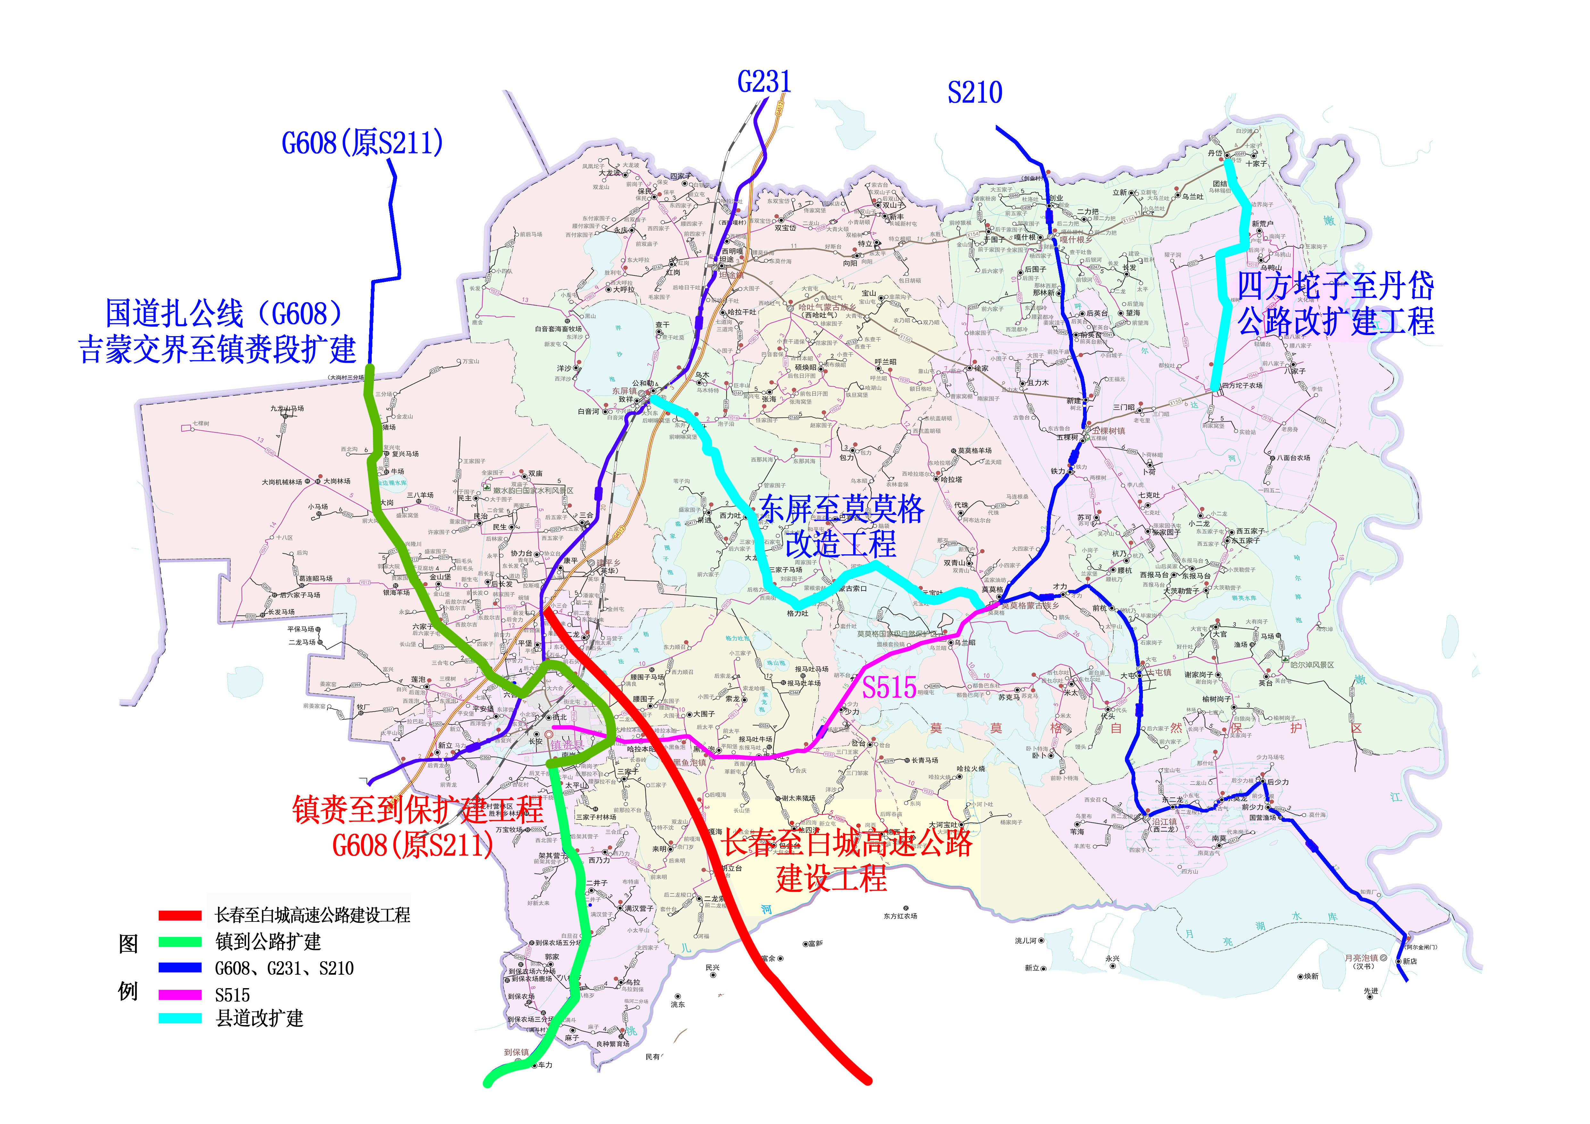
图4镇赉县重大交通基础设施示意图

专栏12：立体交通网络重点项目
国道项目：实施国道扎公线（G608）镇赉至到保段改扩建工程项目。规划推进国道扎公线（G608）吉蒙交界至镇赉段扩建工程项目。
高速公路：推进长春至白城高速公路（镇赉段）建设工程项目。

第五节 建设安居乐业平安镇赉
1.深入贯彻总体国家安全观，守牢安全底线。强化经济安全保障，筑牢金融安全防线，兜牢地方政府债务风险警戒线。全面落实安全生产责任制，深入推进安全生产风险专项整治，严厉打击各类非法违法生产经营行为。建好用好管好网上舆论阵地。加强社会治安综合治理，常态化推进扫黑除恶，依法严惩黄赌毒等违法犯罪。加强防灾减灾基础设施建设维护，完善灾后恢复重建机制。全面提升应急救援能力。落实“四个最严”要求，持续抓好食品药品安全监管。加强国防动员能力建设。
2.聚焦服务民生，提升社会治理效能。完善基层治理体系。坚持和发展新时代“枫桥经验”，发挥好信访工作联系群众桥梁纽带作用，维护社会和谐稳定。深入推进“九五”普法工作，提升法治服务质效。畅通群众监督渠道，确保依法治理公平公正。建设“一网统管”社会治理数字化平台，全面提升突发事件响应效率、应急处置能力和法治服务质效。深化民族团结，依法管理宗教事务。

第七章 凝聚发展合力，确保规划落地见效
坚持“强内力固本、借外力赋能、聚合力攻坚”工作思路，承接上级各项深化改革任务和重点工作，不折不扣抓好落实。统筹推进国土空间布局、对外开放、对口合作、消费激活、教育科技人才一体化等重点任务，全方位凝聚高质量发展动能，确保“十五五”规划各项目标任务落地见效。

第一节 强化党的全面领导
将党的领导贯穿规划实施全过程，确保与国家及省、市规划同频同向、协同推进。强化各级党组织的领导责任和实施职责，将规划纲要实施情况列入党委（党组）年度重点事项。牢固树立和践行正确政绩观，提高各级领导班子和干部抓改革、促发展、保稳定的政治能力和专业化水平。充分发挥基层党组织战斗堡垒作用和党员先锋模范作用。广泛凝聚政府、企业、社会各界共识，充分发挥民主党派、工商联和无党派人士作用，最大限度凝聚社会共识和力量，形成推动规划实施的强大思想合力与行动合力。

第二节 健全规划推进机制
建立县政府主要领导负总责、分管领导分线管、各有关部门各负其责的责任体系，强化发展规划统领作用，明确细化落实发展任务的时间表、路线图，确保规划任务落实。加强规划监督管理和对上、对下协同衔接，县政府各部门获批准自行编制的各类规划需报县发展和改革局备案，确保县级专项规划、区域规划与本规划在主要目标、发展方向、总体布局、重大改革举措、重大工程项目、风险防范等方面协调一致。建立空间衔接保障机制，优先保障规划选址、土地供应和资金需求。将规划实施情况纳入政绩考核，激励干部主动作为，全力推进规划落地。

第三节 完善监督评价体系
健全规划实施中期评估和总结评估机制，强化年度计划实施，将本规划确定的主要指标分解纳入年度指标体系。强化目标管理，合理确定年度工作重点。按照本规划目标任务促进产业、区域、投资、消费、就业等政策协同发力。自觉接受人大、监察、审计、统计和社会监督。建立动态调整机制，按规定程序优化完善规划内容，确保“十五五”规划目标任务扎实完成、取得实效。

